第一轮化学原理 · 氧化还原与电化学｜练习

题目

第1题
近期我国化学家以 CO₂ 与辛胺为原料实现了甲酸和辛腈的高选择性合成，工作原理如图。下列说法正确的是
合成装置图（原卷第4页下图）：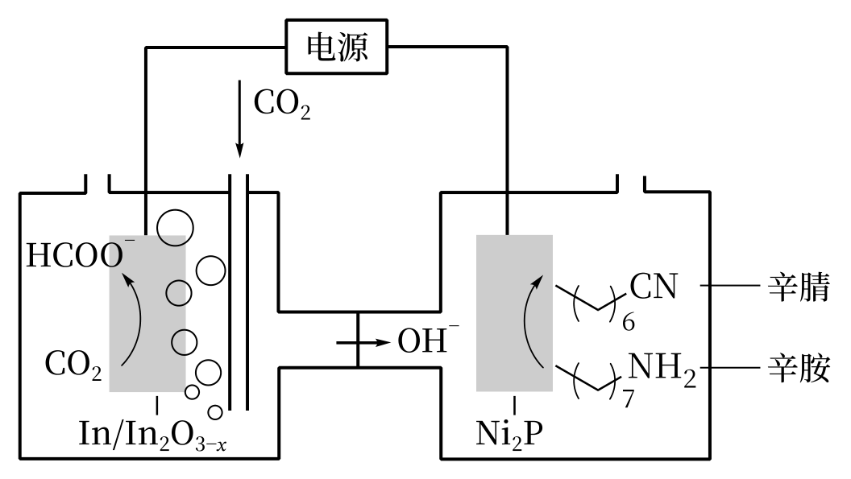
- A. Ni₂P 电极与电源负极相连
- B. In/In₂O_{x} 电极上可能有副产物 H₂ 生成
- C. 辛胺转化为辛腈发生了还原反应
- D. 在 In/In₂O_{x} 电极上发生的反应为 CO₂ + H₂O − 2e⁻ → HCOO⁻ + OH⁻

第2题
研究发现，在酸性乙醇燃料电池中加入硝酸，可使电池持续大电流放电，其工作原理如图所示。下列说法不正确的是
燃料电池原理图（原卷第7页）：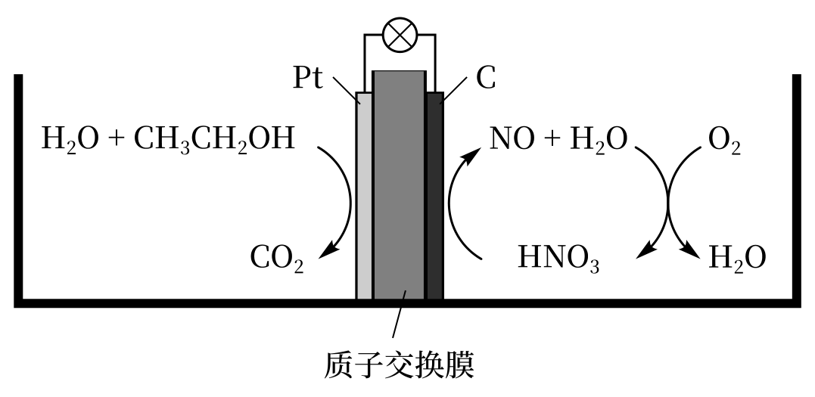
- A. 加入 HNO₃ 可降低正极反应的活化能
- B. 电池工作时负极区溶液的 pH 降低
- C. 1 mol C₂H₅OH 被完全氧化时有 33.6 L O₂（标准状况下）被还原
- D. 正极区的总反应为 O₂ + 4e⁻ + 4H⁺ → 2H₂O

第3题
在测定某些热⼒学参数时，常常设计电池。测得298.2K时下述电池的电动势为 $1.362V_{∘}$
$$Pt,H_{2}(p^{⊖})∣H_{2}{SO}_{4}(aq)∣{Au}_{2}O_{3}(s)∣Au(s)$$
已知 $IΔ_{f}G_{m}^{⊖}(H_{2}O,g)=−228.6$ kJ mol−1 ，该温度下⽔的饱和蒸⽓压为 3.167 kPa。
2-1 计算 298.2 K 时， $H_{2}O(l)H_{2}O(g)$ 相变过程的标准 Gibbs 能变 $Δ_{v}G_{m}^{⊖}.$ 。（单位：kJ mol−1 ）
2-2 计算 298.2K 时，反应 $2Au_{2}O_{3}$ 4 $Au+3O_{2}$ 的标准 Gibbs 能变 $Δ_{r}G_{m}^{⊖}$ 。
2-3 写出 $Au_{2}O_{3}$ 的标准 Gibbs ⽣成⾃由能 $Δ_{f}G_{m}^{⊖}({Au}_{2}O_{3})$ 。

第4题
我国科学家研发了一种水系可逆 Zn-CO₂ 电池。将两组阴离子、阳离子复合膜反向放置分隔两室电解液，充电、放电时，复合膜层间的 H₂O 解离成 H⁺ 和 OH⁻，工作原理如图所示。下列说法错误的是
Zn-CO₂ 电池原理图（原卷第4页）：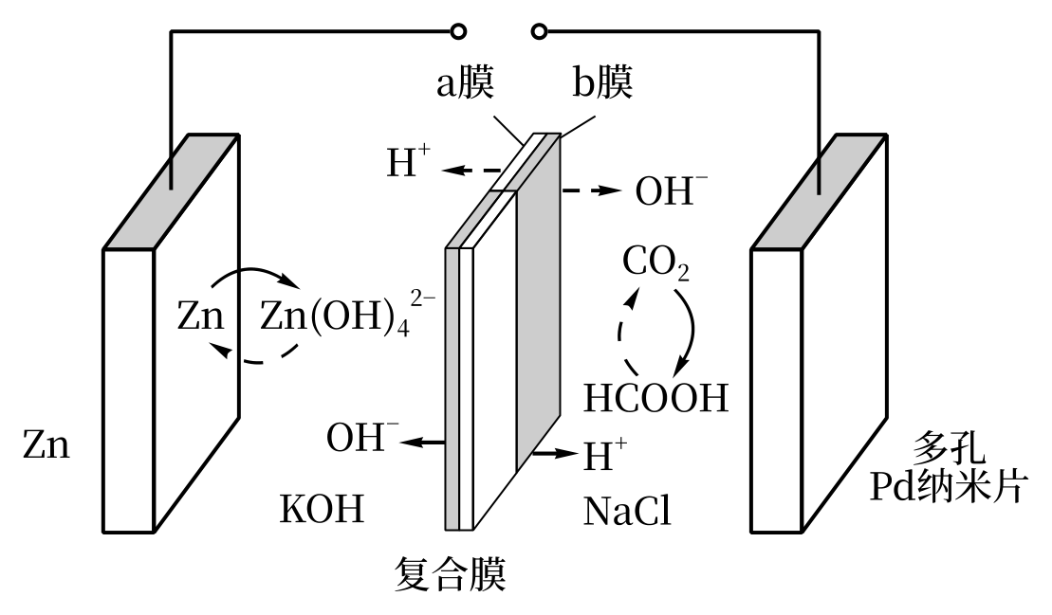
- A. a 膜是阳离子膜，b 膜是阴离子膜
- B. 放电时负极的电极反应式为 Zn + 4 OH⁻ − 2e⁻ → Zn(OH)₄²⁻
- C. 充电时 CO₂ 在多孔 Pd 纳米片表面转化为甲酸
- D. 外电路中每通过 1 mol 电子，复合膜层间有 1 mol H₂O 解离

第5题
下列 φ⊖(Br₂/Br⁻) 电极电势正确的是
电势图（原卷第7页）：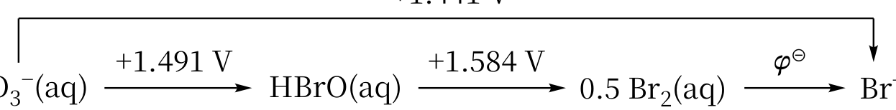
- A. +1.098 V B. +0.549 V C. −1.54 V D. −0.77 V

第6题
锌比铜化学活泼性强，从能量变化角度分析是因为
- A. 锌的电离势比铜的电离势小
- B. 锌的升华热比铜的升华热较大
- C. 锌的升华热比铜的升华热小
- D. 锌的水合热比铜的水合热大

第7题
金属 M 与单质碘在无水醋酸中反应，得到化合物 $MI_{n}$ ，提纯干燥后测得其熔点为 ${144.5}^{∘}C$ 。为确定 $MI_{n}$ 的组成，进行以下实验：称取 $0.6263 g MI_{n}$ ，置于特制的梨形瓶中，加入 $50 mL 6 mol dm^{−3}$ 的盐酸，同时加入适量 $CCl_{4}$ ，用 $0.1000 mol L^{−1}$ 的碘酸钾溶液进行滴定。随着碘酸钾溶液的加入，可观察到 $CCl_{4}$ 层呈紫色，后逐渐变浅，滴至紫色褪去为终点，此时 $CCl_{4}$ 层呈淡黄色，滴定消耗碘酸钾溶液 $20.00 mL$ 。在 $CCl_{4}$ 中显黄色的物种历史上曾被误认为 $Br_{2}$ 。
依据滴定过程中所观察到的现象，分别写出紫色出现（反应 1）和紫色消失（反应 2）所发生的离子方程式。写出滴定反应的总离子方程式（反应 3）。
通过计算，确定金属元素 M 及其碘化物 $MI_{n}$ 的化学式。
将 ${MI}_{n}$ 与 $({CH}_{3})_{3}SI$ 按计量比 $1:2$ 反应，得到一种稳定、无毒、高效的化合物 $T$ ， $T$ 可用作染料太阳能电池中的空穴传输材料。写出 $T$ 的化学式。

第8题
写出步骤(a)中滴定反应的方程式。
写出步骤(b)中溶液由淡紫色变为蓝色的过程中所发生反应的方程式。
用反应方程式表达 KI 在步骤(b)中的作用；写出 ${Na}_{2}S_{2}O_{3}$ 滴定反应的方程式。
通过计算写出蓝色晶体的化学式(原子数取整数)。

第9题
1-1 氮化硅可用作 LED 的基质材料，它可通过等离子法由 ${SiH}_{4}$ 与氨气反应制得。
1-2 将擦亮的铜片投入装有足量浓硫酸的大试管中，微热片刻，有固体析出但无气体产生，固体为 ${Cu}_{2}S$ 与另一种白色物质的混合物。
1-3 在 ${50}^{∘}C$ 的水溶液中，单质碲与过量 ${NaBH}_{4}$ 反应制备碲氢化钠，反应过程中析出硼砂 $\left[{Na}_{2}B_{4}O_{5}(OH)_{4}⋅8H_{2}O\right]$。
1-4 天然气的无机成因说十分诱人。据称，地幔主成分之一的橄榄石与水和二氧化碳反应，可以生成甲烷。橄榄石以 ${Mg}_{2}{SiO}_{4}$ 和 ${Fe}_{2}{SiO}_{4}$ 表示，反应后变为蛇纹石 $[{Mg}_{3}{Si}_{2}O_{5}(OH)_{4}]$ 和磁铁矿。

第10题
分值：5 分
· 题目
石油炼制过程中产生大量的 $H_{2}S$ 废气，用热分解法和电化学的方法可以制得 $H_{2}$ 和硫磺产品。
2-1 如何从高温分解（一般在 ${1100}^{∘}C$ 以上）的蒸汽中得到硫磺？
2-2 电化学的基本工艺是将 $H_{2}S$ 通入 $FeCl_{3}$ 水溶液中，过滤后将反应液通入电解槽中电解。研究表明，Fe—Cl 体系中对 $H_{2}S$ 的吸收率可达 $99\%$，反应液可循环利用。写出有关反应方程式。
· 知识点映射
关联 KP | 考查角度 | 直接/间接
硫及其化合物 | H₂S 分解与氧化析硫 | 直接
氧化还原反应基础 | Fe³⁺ 氧化 H₂S | 直接
电解池 | Fe²⁺ 阳极再生、H⁺ 阴极放氢 | 直接

第11题
- 将羧酸的碱金属盐溶液电解, 可得到烃类化合物, 例如:
$$2{CH}_{3}COOK+2H_{2}O\overset{\text{电解}}{→}{CH}_{3}−\underset{\text{阳极}}{\underset{⏟}{{CH}_{3}+2{CO}_{2}↑}}+\underset{\text{阴极}}{\underset{⏟}{H_{2}↑+2KOH}}$$
根据下列演变关系：
$$Cl−{CH}_{2}COOK\overset{\text{电解}}{→}(A)(\text{混合物})\overset{Δ}{→}(B)\overset{O_{2}}{→}(C)\overset{O_{2}}{→}(D)\overset{+B}{→}(E)$$
- 分别写出阳极、阴极的电极反应式和电解反应方程式。
- 分别写出 (B)、(C)、(D) 的化学式。
(3)E 由不同条件下的(D)和(B)反应可以得到三种产物，请写出符合下列要求的(E)的结构简式。
①最小的链状(E)，②最小的环状(E)，③高分子(E)。

第12题
- 移取一定体积的乙二醇试液，用 50.00mL 高碘酸盐溶液处理。待反应完全后（乙二醇被氧化成甲醛，还原产物为 $IO_{3}^{−}$ ），将混合溶液调节至 pH=8.0，加入过量 KI，释放出的 $I_{2}$ 以 0.05000mol/L 亚砷酸盐溶液滴定至终点时，消耗 14.30mL。而 50.00mL 该高碘酸盐的空白溶液在 pH=8.0 时，加入过量 KI，释放出的 $I_{2}$ 所消耗等浓度的亚砷酸盐溶液为 40.10mL。计算试液中乙二醇的质量(mg)。

第13题
- 100.0mg 的含水甘油加入 50.0mL 含有 0.0837mol/L Ce⁴⁺ 的 4mol/L HClO₄ 溶液中，在 60℃水浴中加热 15min 使甘油氧化成蚁酸。过量的 Ce⁴⁺ 需要 12.11mL 0.0448mol/L Fe²⁺ 溶液滴至终点，求未知液中甘油的质量分数。

第14题
- 移取 20.00mL HCOOH 和 HAc 的混合溶液，以 0.1000mol/L NaOH 溶液滴定至终点时，共消耗 25.00mL。另取上述溶液 20.00mL，准确加入 0.02500mol/L KMnO₄ 强碱性溶液 50.00mL，使其反应完全后，调至酸性，加入 0.20000mol/L Fe²⁺ 标准溶液
40.00mL, 将剩余的 $MnO_{4}^{−}$ 及 $MnO_{4}^{2−}$ 歧化生成的 $MnO_{4}^{−}$ 和 $MnO_{2}$ 全部还原至 $Mn^{2+}$ ，剩余的 $Fe^{2+}$ 溶液用上述 $KMnO_{4}$ 标准溶液滴定，至终点时消耗 24.00mL。计算试液中 HCOOH 和 HAc 的浓度。

第15题
- 已知 5.000g 样品内含 $Fe_{3}O_{4}$ 、 $Fe_{2}O_{3}$ 与惰性物质，此样品用过量的 KI 溶液处理后，能使所有的铁还原成 $Fe^{2+}$ 。然后把溶液稀释到 50.00mL，从 50.00mL 此溶液中取出 10.00mL 溶液，其中的碘要用 5.50mL 1.000mol/L 的 $Na_{2}S_{2}O_{3}$ 溶液滴定（即完全反应）。另取 25.00mL 上述溶液，先除去碘，然后，溶液中的 $Fe^{2+}$ 可以被 3.20mL 1.000mol/L 的 $KMnO_{4}$ 溶液在酸性介质中滴定。试求原来样品中含 $Fe_{3}O_{4}$ 与 $Fe_{2}O_{3}$ 的质量分数。

第16题
- 用氧化数法配平下列各反应方程式
$$(1){Fe}_{3}C+{HNO}_{3}−−Fe({NO}_{3})_{3}+NO+{CO}_{2}+H_{2}O$$
$$(2){CrI}_{3}+{Cl}_{2}+KOH−K_{2}{CrO}_{4}+{KIO}_{3}+KCl+H_{2}O$$
$$(3){MoS}_{2}+O_{2}+NaOH−{Na}_{2}{MoO}_{4}+{Na}_{2}{SO}_{4}+H_{2}O$$
$$(4)P_{4}+NaOH+H_{2}O−{NaH}_{2}{PO}_{2}+{PH}_{3}$$
$$(5)HCNS+{KClO}_{3}−{CO}_{2}+NO+{SO}_{2}+KCl+H_{2}O$$
$$C_{6}H_{5}−{CH}_{2}CH({CH}_{3})_{2}+{KMnO}_{4}+H_{2}{SO}_{4}−C_{6}H_{5}−COOH+({CH}_{3})_{2}CO+{MnSO}_{4}+$$
$$K_{2}{SO}_{4}+H_{2}O$$
$$(7)Pb(N_{3})_{2}+Cr({MnO}_{4})_{2}−{Cr}_{2}O_{3}+{MnO}_{2}+NO+{Pb}_{3}O_{4}$$
- $P_{4}+P_{2}I_{4}+H_{2}O—PH_{4}I+H_{3}PO_{4}$​

第17题
$${\text{Cr}}_{2}{\text{O}}_{7}^{2−}+{\text{H}}_{2}\text{O}⇌2{\text{CrO}}_{4}^{2−}+2{\text{H}}^{+}$$
已知该反应的平衡常数 $K=473.67$。
(a) 计算 pH = 7 时 [Cr₂O₇²⁻] / [CrO₄²⁻] 的比值。
(b) 计算 pH = 14 时的比值。
(c) 若将 K₂Cr₂O₇ 溶液用 NaOH 调至 pH = 12，计算 Cr₂O₇²⁻ 的转化率。
(d) 从热力学角度解释为什么酸性条件下以 Cr₂O₇²⁻ 为主，碱性条件下以 CrO₄²⁻ 为主。

第18题
5-4 画出电化学合成氨的装置图。（2 分）
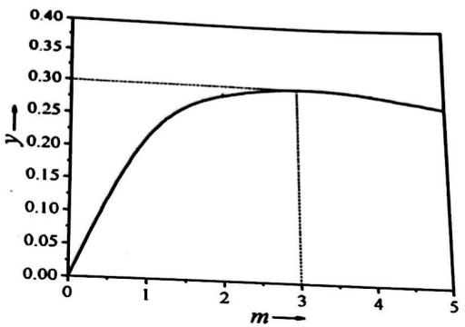

第19题
5-6 写出电化学合成氨的电极反应式。
· 问题
写出电化学合成氨的阳极和阴极反应式。

第20题
$Zn−I_{2}$ 电池是一种水系二次电池, 作为潜在的储能系统, 近年来重新受到关注。经典的 $Zn−I_{2}$ 电池正极为单质 $I_{2}$ , 负极为金属 $Zn$ , 以 $ZnSO_{4}$ 溶液为电解质。研究发现, 当负极区的电解质仍为 $ZnSO_{4}$ , 但正极区电解质变为 $CuSO_{4}$ 或 $CuCl_{2}$ 时, 可调变电池正极的反应, 对应的标准电极电势和放电容量均有显著变化, 提高了该电池的储能密度。以 $I_{2}$ 为正极, 几组代表性的充放电实验数据总结于表 1 中。一些氧化还原电对的标准电极电势和水合离子的标准 Gibbs 生成自由能变 $ΔfG_{m}^{θ}$ 见表 2。
表 1. I2 电极在不同的正极区电解质中充放电实验结果
实验 | 电解质 | 操作 | 标准电极电势 $E^{θ}/V$ | 容量/ $mAh(g·I_{2})^{−1}$
1 | $ZnSO_{4}$​ | 放电 | +0.536 | 175
2 | $CuSO_{4}$​ | 放电 | +0.70 | 348
3 | $CuCl_{2}$​ | 放电 | +0.70 | 348
4 | $CuCl_{2}$​ | 充电 | +1.20 | 182
表 2. 可能用到的一些热力学数据
氧化还原电对 | 标准电极电势 $E^{θ}/V$ | 水合离子 | $Δ_{f}G_{m}^{θ}/kJmol^{−1}$​
$Zn^{2+}/Zn$​ | -0.762 | $Cu^{2+}$​ | 65.5
$I_{2}/I^{−}$​ | +0.536 | $Cu^{+}$​ | 50.0
$Cu^{2+}/Cu^{+}$​ | +0.159 | $Zn^{2+}$​ | -147.1
$Cu^{2+}/Cu$​ | +0.340 | $Cl^{−}$​ | -131.2
 |  | $I^{−}$​ | -51.6
4-1 写出实验 1~4 对应的正极区电极反应方程式。
4-2 实验3放电生成一种含碘难溶电解质A，实验4充电生成一种含碘化合物B。
4-2-1 计算 A 的溶度积常数;
4-2-2 计算 B 的标准 Gibbs 生成自由能变。
4-3 假设电解质中的离子浓度均恒为标态，计算下列两种 $Zn−I_{2}$ 电池的储能密度(基于正负极的总质量，结果以Wh/kg表示)。
4-3-1 正负极均以 $ZnSO_{4}$ 为电解质；
4-3-2 负极以 $ZnSO_{4}$ 为电解质，正极以 ${CuCl}_{2}$ 为电解质。
4- 4 某 $Zn−I_{2}$ 电池可表示为:
(-) Zn (s) | ZnSO₄ (1.0 M) || CuCl₂ (1.0 M) | I₂ (s) (+), 电池正极区和负极区电解质溶液量均为 1.0 mL, Zn 和 I₂ 的量均为 2.0 mmol, 以 200 mA 恒电流放电 482 s 后, 计算电池的电动势(计算时 I₂ 、A 和 B 均可以作为不溶物处理)。

第21题
写出 ${BaIn}_{0.55}{Co}_{0.45}O_{3−δ}$ 与 KI 和 HCl 反应的离子方程式。
写出滴定反应的离子方程式。
计算 ${BaIn}_{0.55}{Co}_{0.45}O_{3−δ}$ 样品中 $Co$ 的氧化数 $S_{Co}$ 和氧缺陷的量 $δ$（保留到小数点后两位）。
已知：称取 0.2034 g 样品，用 0.05000 mol/L Na₂S₂O₃ 标准溶液滴定，消耗 10.85 mL。

第22题
在 $0.7520 g {Cu}_{2}S$ 和 $CuS$ 与惰性杂质的混合样品中加入 $100.0 mL 0.1209 {mol L}^{−1} {KMnO}_{4}$ 的酸性溶液，加热，硫全部转化为 ${SO}_{4}^{2−}$，滤去不溶杂质。
7-1 写出硫化物溶于酸性高锰酸钾溶液的反应方程式。
收集滤液至 $250 mL$ 容量瓶中，定容。取 $25.00 mL$ 溶液，用 $0.1000 {mol L}^{−1} {FeSO}_{4}$ 溶液滴定，消耗 $15.10 mL$。在滴定所得溶液中滴加氨水至出现沉淀，然后加入适量 ${NH}_{4}{HF}_{2}$ 溶液（掩蔽 ${Fe}^{3+}$ 和 ${Mn}^{2+}$），至沉淀溶解后，加入约 $1 g KI$ 固体，轻摇使之溶解并反应。用 $0.05000 {mol L}^{−1} {Na}_{2}S_{2}O_{3}$ 溶液滴定，消耗 $14.56 mL$。
7-2 计算混合样品中 ${Cu}_{2}S$ 和 $CuS$ 的含量。

第23题
分值：7 分
· 题目
烟道气中的 $NO_{x}$ 是主要的大气污染物之一，为了监测其含量，将 v L 气样通入适量酸化的 $H_{2}O_{2}$ 溶液中，使 $NO_{x}$ 完全被氧化为 $NO_{3}^{−}$，加水稀释至 100.00 mL。量取 20.00 mL 该溶液，加入 $v_{1}$ mL $c_{1}$ mol·L⁻¹ $FeSO_{4}$ 标准溶液（过量），充分反应后，用 $c_{2}$ mol·L⁻¹ $K_{2}Cr_{2}O_{7}$ 标准溶液滴定剩余的 $Fe^{2+}$，终点时消耗 $v_{2}$ mL。
10-1 写出测定过程中涉及的反应方程式。
10-2 计算 $NO_{x}$ 的含量（$mg⋅m^{−3}$，折合成 $NO_{2}$）。
10-3 若 $FeSO_{4}$ 标准溶液部分变质，会对测定结果造成什么影响。
· 知识点映射
关联 KP | 考查角度 | 直接/间接
氧化还原反应基础 | H₂O₂ 氧化 NO、Fe²⁺ 还原 NO₃⁻、Cr₂O₇²⁻ 滴定 | 直接
化学计量 | 返滴定计量链与浓度换算 | 直接
氮及其化合物 | NO_{x} 大气监测体系 | 直接

第24题

· 题目
· 第七题：铂催化氧化还原反应（15分，8%）
惰性气体保护下，用 $N_{2}H_{4}$ 处理含有过量 $PEt_{3}$ 的 $PtCl_{2}(PEt_{3})_{2}$ 的溶液，可以得到 E，E 中 P 的质量分数为 16.92%。据研究，E 催化的在远紫外条件下的硫酸自氧还反应可能有助于解决能源问题，其催化循环示意如下：
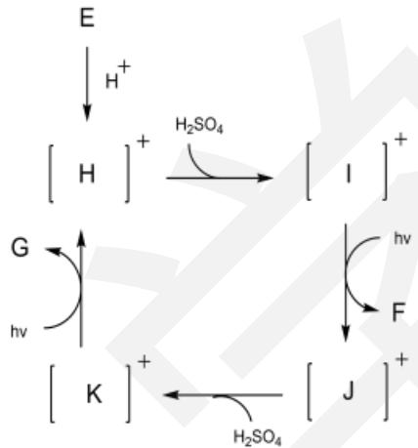
7-1 已知 F 是一种清洁能源，请写出 E，F，G 的化学式和 E 催化下的总反应方程式。
7-2 请画出 H-K 的结构，并标出每个中间体中心原子周围的电子数。

第25题
- 2011 年全国人大批准实施了《刑法修正案》和修改后的《道路交通安全法》，加大了对醉酒驾车的处罚力度。我国交通法规定，以血液中酒精含量超过 0.050% 为醉酒。呼气测醉分析方法为：在 ${20}^{∘}C$ 时取一定量某饮酒司机的呼气样品立即鼓泡通过酸性 $K_{2}{Cr}_{2}O_{7}$ 溶液（橙红色），将 $C_{2}H_{5}OH$ 氧化成乙酸（$K_{2}{Cr}_{2}O_{7}$ 被还原成 ${Cr}^{3+}$）的方法进行测定。
- $C_{2}H_{5}OH$ 与 $K_{2}Cr_{2}O_{7}$ 反应的离子方程式为____。
- 已知 ${Cr}^{3+}$ 离子（蓝绿色）在弱酸性或碱性热溶液中，被 ${KMnO}_{4}$ 所氧化，其颜色由蓝绿色变为橙红色，并产生二氧化锰黑褐色沉淀。试写出 ${KMnO}_{4}$ 在中性溶液中反应的离子反应方程式为____。
从原理上看，____（填”能”或”不能”）用 ${KMnO}_{4}$ 代替 $K_{2}{Cr}_{2}O_{7}$ 测定司机是否醉酒驾驶，原因是____。
- ${KMnO}_{4}$ 溶液不能储存时间太长。若一周时间内，${KMnO}_{4}$ 溶液在酸性条件下明显分解，能沉淀出二氧化锰黑褐色沉淀，则 ${KMnO}_{4}$ 酸性条件下分解的离子反应方程式为_，因此不难得出_（填”能”或”不能”）用 ${KMnO}_{4}$ 代替 $K_{2}{Cr}_{2}O_{7}$ 检验司机是否醉酒驾驶的原因。

